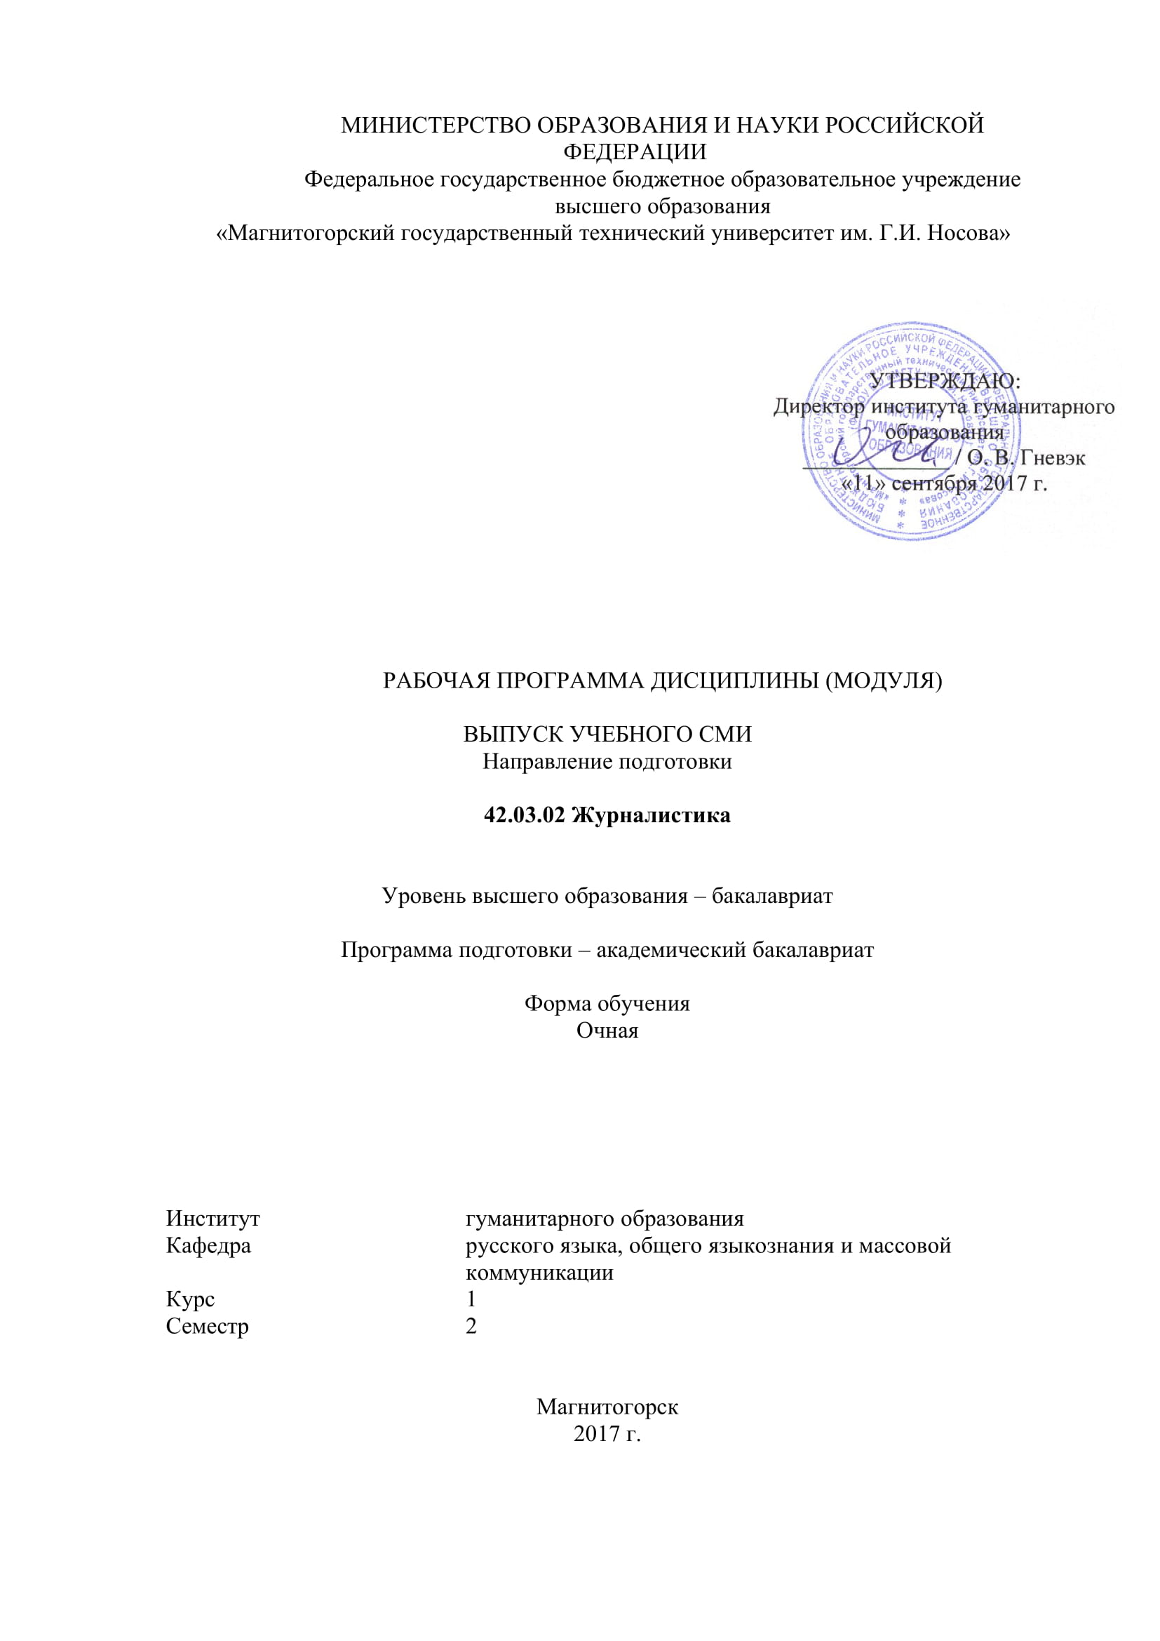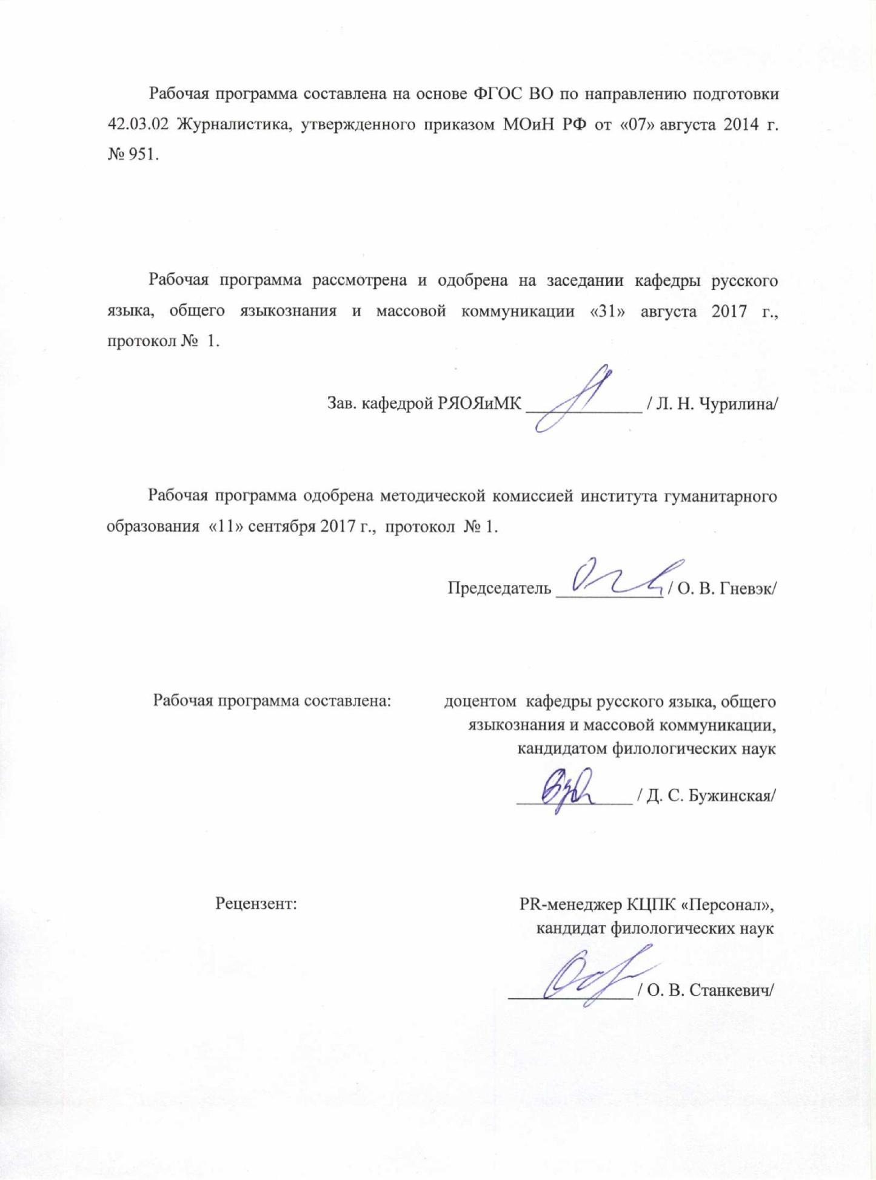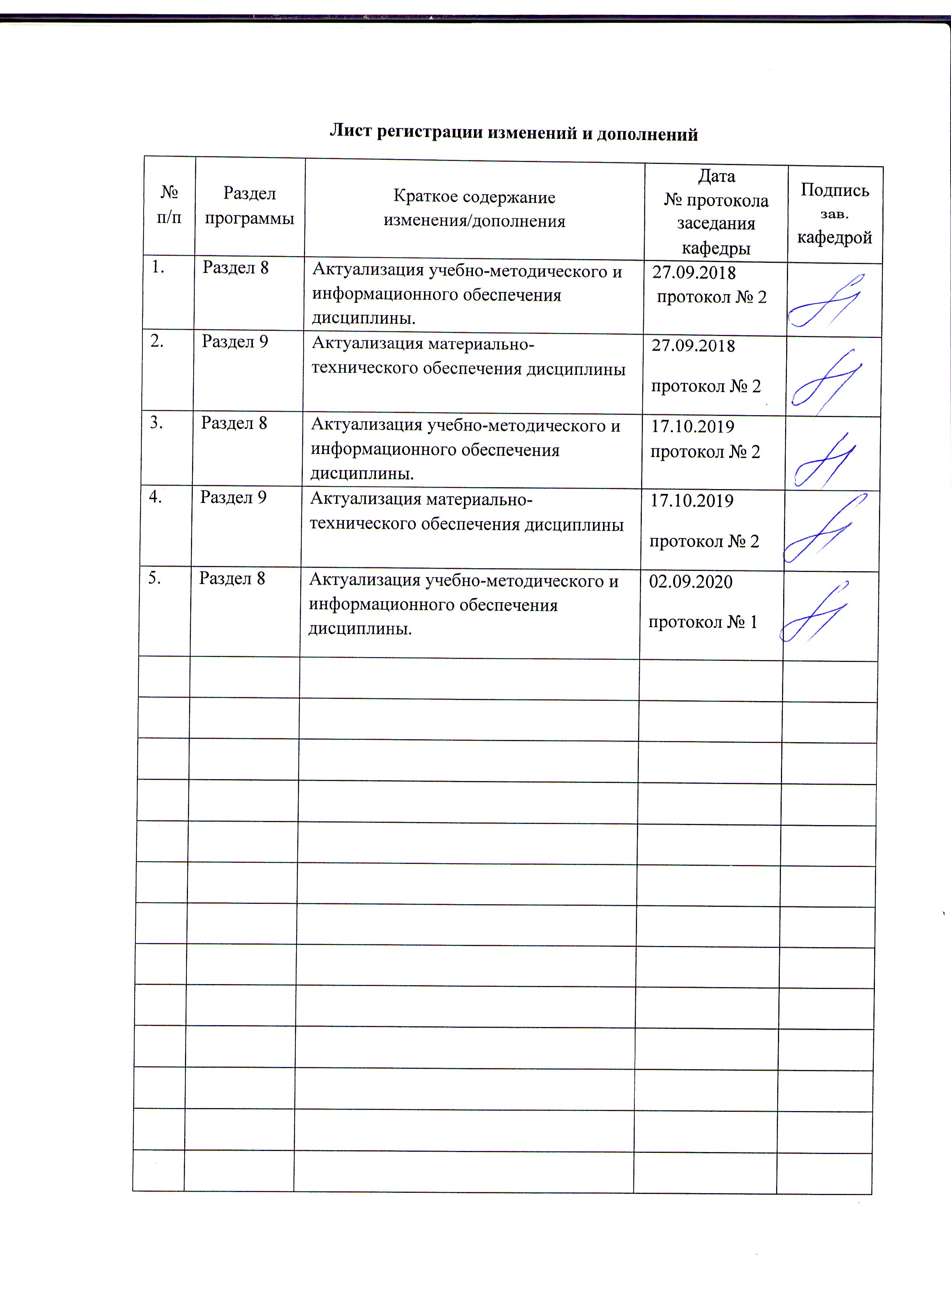

# **1 Цели освоения дисциплины (модуля)**

Цель освоения дисциплины «Выпуск учебного СМИ» - формирование у студентов практического представления о процессе создания редакционным коллективом печатного СМИ, учебной теле- или радиопередачи. Основная задача курса – выработка практических навыков по созданию редакционного коллектива и выпуска печатного СМИ.

2 **Место дисциплины в структуре образовательной программы подготовки бакалавра**

Дисциплина «Выпуск учебного СМИ» является факультативом и входит в вариативную часть образовательной программы.

Для изучения дисциплины необходимы знания (умения, владения), сформированные в результате изучения дисциплин «Основы теории журналистики», «Информационные технологии в СМИ». Знание данных курсов обеспечивает формирование содержательной части курса.

Знания (умения, владения), полученные при изучении дисциплины «Выпуск учебного СМИ», будут необходимы для изучения курсов «Система СМИ», «Техника и технология СМИ».

# 3 Компетенции обучающегося, формируемые в результате освоения дисциплины и планируемые результаты обучения

В результате освоения дисциплины «Выпуск учебного СМИ» обучающийся должен обладать следующими компетенциями:

| Структурный  элемент  компетенции | Планируемые результаты обучения |
| --- | --- |
| ОПК-19 способностью понимать специфику работы в условиях мультимедийной среды, владеть методами и технологиями подготовки медиапродукта в разных знаковых системах | |
| Знать | * специфику работы в условиях мультимедийной среды; * основные тенденции развития медиаотрасли с точки зрения применения новых технологий; * основные законы и принципы работы мультимедийной редакции |
| Уметь | * формулировать тему материала и выбирать жанр с точки зрения соответствия тому или иному формату; * работать с официальными источниками информации и инсайдерами; * самостоятельно  контролировать весь жизненный цикл журналистского материала. |
| Владеть | * владеть методами и технологиями подготовки медиапродукта в разных знаковых системах; * производственно-технологической деятельности: готовить материалы к печати, выходу в эфир в соответствии с технологическими стандартами; * организации технологического цикла на базе современных технологий. |
| ПК-2 способностью в рамках отведенного бюджета времени создавать материалы для массмедиа в определенных жанрах, форматах с использованием различных знаковых систем (вербальной, фото-, аудио-, видео-, графической) в зависимости от типа СМИ для размещения на различных мультимедийных платформах | |
| Знать | * Понятия «тема», «проблема» публикации, «информационный повод»; * Основные способы освещения информационного повода; * средства актуализации журналистского материала |
| Уметь | * По заданию редакции или самостоятельно выбирать актуальные темы для публикаций; * Выявлять в информационных потоках актуальные события; * Формировать общественно-значимую информационную повестку |
| Владеть | * Методами работы с различными источниками информации; * Навыками собирать, проверять, анализировать информацию; * навыками работы с различными информационными источниками |

# **4 Структура и содержание дисциплины**

Общая трудоемкость дисциплины составляет 1 зачетная единица 36 акад. часа, в том числе:

– контактная работа – 19 акад. часов:

– аудиторная – 18 акад. часов;

– внеаудиторная – 1 акад. час

– самостоятельная работа – 17 акад. часа.

| Раздел/ тема  дисциплины | Семестр | Аудиторная  контактная работа  (в акад. часах) | | | Самостоятельная работа (в акад. часах) | Вид самостоятельной  работы | Форма текущего контроля успеваемости и  промежуточной аттестации | Код и структурный  элемент  компетенции |
| --- | --- | --- | --- | --- | --- | --- | --- | --- |
| лекции | лаборат.  занятия | практич. занятия |
| Тема 1. Особенности производства печатного СМИ | 2 | 1 |  |  | 2 | Составление конспекта | Оценка индивидуальных заданий | ОПК-19-зув; ПК-2-зув; |
| Тема 2. Разработка концепции издания | 2 | 1 |  |  | 2 | Проектная работа | Защита проекта | ОПК-19-зув; ПК-2-зув; |
| Тема 3. Основы работы в программах верстки и дизайна | 2 | 1 |  |  | 2 | Самостоятельное изучение программ | Оценка индивидуальных заданий | ОПК-19-зув; ПК-2-зув; |
| Тема 4. Подготовка первого совместного номера | 2 | 1 |  |  | 2 | Проектная работа | Защита проекта | ОПК-19-зув; ПК-2-зув; |
| Тема 5. Основы редактуры и корректуры | 2 | 1 |  |  | 2 | Составление глоссария | Оценка индивидуальных заданий | ОПК-19-зув; ПК-2-зув; |
| Тема 6. Определение рабочей структуры редакции | 2 | 1 |  |  | 2 | Составление должностных инструкций | Оценка индивидуальных заданий | ОПК-19-зув; ПК-2-зув; |
| Тема 7. Выпуск очередного номера газеты | 2 | 12 |  |  | 5 | Работа над текущим номером | Оценка номера | ОПК-19-зув; ПК-2-зув; |
| **Итого по разделу** |  | 18 |  |  | 17 |  |  |  |
| **Итого по дисциплине** |  | 18 |  |  | 17 |  | Зачет с оценкой |  |

# 5 Образовательные и информационные технологии

Для формирования компетенции и реализации предусмотренных видов учебной работы в учебном процессе используются следующие технологии.

Проблемная лекция;

Лекция-дискуссия;

Лекция-визуализация.

В самостоятельной работе используются:

Поисковый метод – обеспечивает вовлечение учащихся в процесс самостоятельного приобретения знаний, сбора и исследования информации.

Исследовательский метод – организация поисковой, познавательной деятельности учащихся путем постановки учителем познавательных и практических задач, требующих самостоятельного творческого решения.

Обучение в электронной образовательной среде с использованием Интернет-ресурсов (IT-методы).

# 6 Учебно-методическое обеспечение самостоятельной работы обучающихся

**Работа с конспектом лекции на основе приема «инсерт».**

*Методические указания:* после прочтения текста следует заполнить таблицу ИНСЕРТ. В нее необходимо записывать только ключевые слова или фразы.

|  |  |  |  |
| --- | --- | --- | --- |
| V | + | - | ? |
|  |  |  |  |

Пояснение:

«V» — уже знал

«+» — новое

«-» — думал иначе

«?» — не понял, есть вопросы

**Темы лекций**

Тема 1. Особенности производства печатного СМИ

Используя рекомендуемую учебно-методическую литературу, составьте схему основного производственного цикла печатного СМИ. Проанализируйте, какие этапы наиболее сложны для реализации в условиях учебной деятельности. Предложите компекс мер по оптимизации.

Тема 2. Разработка концепции издания

Работая в небольших группах, разработайте концепцию издания с учетом конкурентного окружения, личных предпочтений, особенностей целевой аудитории. Предложите рабочее название, сформулируйте объем, периодичность, примерный рубрикатор.

Тема 3. Основы работы в программах верстки и дизайна

Проанализируйте плюсы и минусы основных программ верстки и дизайна. Выберете программный продукт, в котором будете создавать газету. Сделайте верстку и дизайн пробной полосы.

Тема 4. Подготовка первого совместного номера

Опираясь на рабочую концепцию, сделайте пилотный номер вашего СМИ. Представьте его на экспертизу. Защитите свой проект.

Тема 5. Основы редактуры и корректуры

Используя рекомендуемую учебно-методическую литературу, составьте глоссарий, включающий начертание и описание основных знаков корректуры.

Тема 6. Определение рабочей структуры редакции

Разработайте оптимальную организационную структуру редакции. Напишите должностные инструкции для каждого участника проекта.

Тема 7. Выпуск очередного номера газеты

В соответствии с вашей должностью в проекте принимайте участие в текущей работе над очередным номером. Подготовьте индивидуальный отчет по своей работе за неделю.

**Составление вопросов к текстам лекций по предложенным образцам.** *Методические указания.* При формулировании вопросов, которые студенты составляют самостоятельно, опираясь на тему лекционного материала, целесообразно принимать во внимание следующие примеры:

1). Изобрази схематично строение....

2). Сделай соответствующие обозначения....

3). Воспроизведи схемы....

4). Обозначь основные элементы....

5). Выдели отличительные особенности...

Разные по сложности, разнообразные по характеру и форме образцы вопросов направляют мышление студентов на поиски ответов, а затем и на самостоятельную формулировку вопросов, что является приобщением к умственному труду.

## Оценка результатов внеаудиторной самостоятельной работы студентов

Критериями оценок результатов самостоятельной работы студента являются:

1. уровень освоения студентов учебного материала;

2. умения студента использовать теоретические знания при выполнении практических задач;

3. сформированность профессиональных компетенций;

4. умения студента активно использовать электронные образовательные ресурсы,

5. находить требующуюся информацию, изучать ее и применять на практике;

6. обоснованность и четкость изложения ответа;

7. оформление материала в соответствии с требованиями;

8. умение ориентироваться в потоке информации, выделять главное;

9. умение четко сформулировать проблему, предложив ее решение, критически - оценить решение и его последствия;

10. умение показать, проанализировать альтернативные возможности, варианты действий;

11. умение сформировать свою позицию, оценку и аргументировать ее.

12. умение правильно решать профессионально ориентированные ситуации, со ссылкой на соответствующие нормативные документы.

Удовлетворительно оценивается самостоятельная работа студента, соответствующая следующим критериям:

1. Студент свободно применяет знания на практике;

2. Правильно решает профессионально ориентированные ситуации, со ссылкой на соответствующие нормативные документы.

1. Не допускает ошибок в воспроизведении изученного материала;
2. Студент выделяет главные положения в изученном материале и не затрудняется в ответах на видоизмененные вопросы;
3. Студент усваивает весь объем программного материала;
4. Материал оформлен аккуратно в соответствии с требованиями.

Неудовлетворительно оценивается самостоятельная работа студента, соответствующая следующим критериям:

1. У студента имеются отдельные представления об изучаемом материале, но все же большая часть не усвоена;
2. Студент не решил профессионально ориентированные ситуации;
3. Не справился с выполнением практических заданий.

# 7 Оценочные средства для проведения промежуточной аттестации

**а) Планируемые результаты обучения и оценочные средства для проведения промежуточной аттестации:**

| Структурный элемент  компетенции | Планируемые результаты обучения | Оценочные средства |
| --- | --- | --- |
| ОПК-19 способностью понимать специфику работы в условиях мультимедийной среды, владеть методами и технологиями подготовки медиапродукта в разных знаковых системах | | |
| Знать | * специфику работы в условиях мультимедийной среды; * основные тенденции развития медиаотрасли с точки зрения применения новых технологий; * основные законы и принципы работы мультимедийной редакции | **Перечень теоретических вопросов к зачету**  Из каких этапов состоит производственный цикл печатного СМИ?  Какие формообразующие факторы печатного издания вы знаете?  Какими инструментами можно быстро сегментировать целевую аудиторию? |
| Уметь | * формулировать тему материала и выбирать жанр с точки зрения соответствия тому или иному формату; * работать с официальными источниками информации и инсайдерами; * самостоятельно  контролировать весь жизненный цикл журналистского материала. | **Практические задания**  *1. Разработайте памятку для начинающего журналиста вашего издания по поиску темы, формулированию идеи, работе над текстом и продвижения продукта. Оформите это в качестве пошаговой инструкции, чек-листа и т.д.* |
| Владеть | * владеть методами и технологиями подготовки медиапродукта в разных знаковых системах; * производственно-технологической деятельности: готовить материалы к печати, выходу в эфир в соответствии с технологическими стандартами; * организации технологического цикла на базе современных технологий. | **Пример комплексного задания по курсу**  Перепишите предложенные тексты в соответствии со следующими требованиями:  - информационная заметка на радио  - часть новостного блока на радио  - закадровый текст для телесюжета.  Прокомментируйте специфические черты каждого из получившихся текстов. |
| ПК-2 способностью в рамках отведенного бюджета времени создавать материалы для массмедиа в определенных жанрах, форматах с использованием различных знаковых систем (вербальной, фото-, аудио-, видео-, графической) в зависимости от типа СМИ для размещения на различных мультимедийных платформах | | |
| Знать | * Понятия «тема», «проблема» публикации, «информационный повод»; * Основные способы освещения информационного повода; * средства актуализации журналистского материала | **Перечень теоретических вопросов к зачету**   * Социологический и психологический портрет аудитории. * Как складывается общественное мнение: отражать или формировать; социальные действия аудитории. * Подсистема обратной связи в журналистике. |
| Уметь | * По заданию редакции или самостоятельно выбирать актуальные темы для публикаций; * Выявлять в информационных потоках актуальные события; * Формировать общественно-значимую информационную повестку | **Практическое задание:**  Возьмите текст из любого СМИ и перепишите его в соответствии с требованиями информационного стиля. |
| Владеть | * Методами работы с различными источниками информации; * Навыками собирать, проверять, анализировать информацию; * навыками работы с различными информационными источниками | **Пример комплексного задания по курсу:**   1. Создайте шаблон базы ньюсмейкеров. 2. Разработайте режим актуализации базы. С какой периодичностью вы будете совершать обзвон? Как будете отмечать дату последнего контакта? 3. Проведите ревизию имеющихся знакомств, полезных контактов. Включите в свою базу тех, которые представляют для вас профессиональный интерес. |

**б) Порядок проведения промежуточной аттестации, показатели и критерии оценивания:**

Изучение дисциплины «Выпуск учебного СМИ» завершается сдачей зачета. Зачет является формой итогового контроля знаний и умений, полученных на лекциях и в процессе самостоятельной работы, и имеет целью проверку знаний студентов по теории и выявление навыков применения полученных знаний при решении практических задач, а также навыков самостоятельной работы с учебной и научной литературой.

Студенты допускаются к сдаче зачета при выполнении условий:

- полностью выполнены все домашние задания;

- успешно решены тесты (не менее 50% от максимального балла).

Подготовка студента к зачету включает в себя три этапа:

-самостоятельная работа в течение семестра;

-непосредственная подготовка в дни, предшествующие зачету по темам курса;

-подготовка к ответу на вопросы, содержащиеся в билетах.

Литература для подготовки к зачету рекомендуется преподавателем.

*Критерии оценки (в соответствии с формируемыми компетенциями и планируемыми результатами обучения):*

– на оценку **«отлично»** (5 баллов) – обучающийся демонстрирует высокий уровень сформированности компетенций, всестороннее, систематическое и глубокое знание учебного материала, свободно выполняет практические задания, свободно оперирует знаниями, умениями, применяет их в ситуациях повышенной сложности.

– на оценку **«хорошо»** (4 балла) – обучающийся демонстрирует средний уровень сформированности компетенций: основные знания, умения освоены, но допускаются незначительные ошибки, неточности, затруднения при аналитических операциях, переносе знаний и умений на новые, нестандартные ситуации.

– на оценку **«удовлетворительно»** (3 балла) – обучающийся демонстрирует пороговый уровень сформированности компетенций: в ходе контрольных мероприятий допускаются ошибки, проявляется отсутствие отдельных знаний, умений, навыков, обучающийся испытывает значительные затруднения при оперировании знаниями и умениями при их переносе на новые ситуации.

– на оценку **«неудовлетворительно»** – студент не может показать знания на уровне воспроизведения и объяснения информации, не может показать интеллектуальные навыки решения простых задач.

**8 Учебно-методическое и информационное обеспечение дисциплины**

**а) Основная литература**

1. Великанова, С. С. Основы проектной деятельности : учебное пособие / С. С. Великанова ; МГТУ. - Магнитогорск : МГТУ, 2017. - 1 электрон. опт. диск (CD-ROM). - Загл. с титул. экрана. - URL: <https://magtu.informsystema.ru/uploader/fileUpload?name=9.pdf&show=dcatalogues/1/1132874/9.pdf&view=true> (дата обращения: 14.05.2020). - Макрообъект. - Текст : электронный. - Сведения доступны также на CD-ROM.

2. Мясникова М.А. Практика профессионального медиаобразования: учебное пособие. - М.: Юрайт, 2020. - 179 с. - Режим доступа: <https://urait.ru/viewer/praktika-professionalnogo-mediaobrazovaniya-453290#page/2>

3. Питько, О. А. Основы брендинга : учебное пособие / О. А. Питько, О. С. Пищугина, Н. С. Сложеникина ; МГТУ. - Магнитогорск : МГТУ, 2018. - 1 электрон. опт. диск (CD-ROM). - Загл. с титул. экрана. - URL: <https://magtu.informsystema.ru/uploader/fileUpload?name=3713.pdf&show=dcatalogues/1/1527647/3713.pdf&view=true> (дата обращения: 14.05.2020). - Макрообъект. - Текст : электронный. - Сведения доступны также на CD-ROM.

**б) Дополнительная литература:**

1. Ерофеева И.В. Психология медиатекста: учебник и практикум для вузов. - М.: Юрайт, 2020. - 206 с.

2. Колесниченко А.В. Настольная книга журналиста. - М.: Юрайт, 2020. - 341 с. - Режим доступа: <https://urait.ru/viewer/nastolnaya-kniga-zhurnalista-454823#page/2>

3. Кочержинская, Ю. В. Самостоятельная работа студентов : учебное пособие / Ю. В. Кочержинская ; МГТУ. - Магнитогорск : МГТУ, 2017. - 1 электрон. опт. диск (CD-ROM). - Загл. с титул. экрана. - URL: <https://magtu.informsystema.ru/uploader/fileUpload?name=3397.pdf&show=dcatalogues/1/1139454/3397.pdf&view=true> (дата обращения: 14.05.2020). - Макрообъект. - Текст : электронный. - ISBN 978-5-9967-1040-9. - Сведения доступны также на CD-ROM.

в) **Методические указания представлены в Приложении**

.г) **Программное обеспечение** и **Интернет-ресурсы**

**Программное обеспечение:**

|  |  |  |
| --- | --- | --- |
| Наименование ПО | № договора | Срок действия лицензии |
| MS Windows 7 Professional(для классов) | Д-1227-18 от 08.10.2018 | 11.10.2021 |
| MS Office 2007 | № 135 от 17.09.2007 | бессрочно |
| FAR Manager | свободно распространяемое ПО | бессрочно |
| 7Zip | свободно распространяемое | бессрочно |

**Интернет-ресурсы:**

|  |  |
| --- | --- |
| Название ресурса | Ссылка |
| Электронная база периодических изданий East View Information Services, ООО «ИВИС» | https://dlib.eastview.com/ |
|
| Национальная информационно-аналитическая система – Российский индекс научного цитирования (РИНЦ) | URL: https://elibrary.ru/project_risc.asp |
| Поисковая система Академия Google (Google Scholar) | URL: https://scholar.google.ru/ |
| Информационная система - Единое окно доступа к информационным ресурсам | URL: http://window.edu.ru/ |

**9 Материально-техническое обеспечение дисциплины (модуля)**

Материально-техническое обеспечение дисциплины включает:

|  |  |
| --- | --- |
| Учебные аудитории для проведения занятий лекционного типа | Доска, мультимедийные средства хранения, передачи и представления информации. |
| Учебные аудитории для проведения практических занятий, групповых и индивидуальных консультаций, текущего контроля и промежуточной аттестации | Доска, мультимедийный проектор, экран |
| Помещения для самостоятельной работы обучающихся | Персональные компьютеры с пакетом MS Office, выходом в Интернет и с доступом в электронную информационно-образовательную среду университета |
| Помещение для хранения и профилактического обслуживания учебного оборудования | Стеллажи для хранения учебно-наглядных пособий и учебно-методической документации. |

**Приложение 1**

**Методические указания для самостоятельной работы студентов**

В процессе выполнения самостоятельной работы студенты должны научиться воспринимать сведения на слух, фиксировать информацию в виде записей в тетрадях, работать с письменными текстами, самостоятельно извлекая из них полезные сведения и оформляя их в виде тезисов, конспектов, систематизировать информацию в виде заполнения таблиц, составления схем. Важно научиться выделять главные мысли в лекции преподавателя либо в письменном тексте; анализировать явления; определять свою позицию к полученным на занятиях сведениям, четко формулировать ее; аргументировать свою точку зрения: высказывать оценочные суждения; осуществлять самоанализ. Необходимо учиться владеть устной и письменной речью; вести диалог; участвовать в дискуссии; раскрывать содержание изучаемой проблемы в монологической речи; выступать с сообщениями и докладами.

**Конспект лекции.** Смысл присутствия студента на лекции заключает во включении его в активный процесс слушания, понимания и осмысления материала, подготовленного преподавателем. Этому способствует конспективная запись полученной информации, с помощью которой в дальнейшем можно восстановить основное содержание прослушанной лекции.

Для успешного выполнения этой работы советуем:

- подготовить отдельные тетради для каждого предмета. Запись в них лучше вести на одной стороне листа, чтобы позднее на чистой странице записать дополнения, уточнения, замечания, а также собственные мысли. С помощью разноцветных ручек или фломастеров можно будет выделить заголовки, разделы, термины и т.д.

- не записывать подряд все, что говорит лектор. Старайтесь вначале выслушать и понять материал, а затем уже зафиксировать его, не упуская основных положений и выводов. Сохраняйте логику изложения. Обратите внимание на необходимость точной записи определений и понятий.

- оставить место на странице свободным, если не успели осмыслить и записать часть информации. По окончанию занятия с помощью однокурсников, преподавателя или учебника вы сможете восстановить упущенное.

- уделять внимание грамотному оформлению записей. Научитесь графически ясно и удобно располагать текст: вычленять абзацы, подчеркивать главные мысли, ключевые слова, помешать выводы в рамки и т.д. Немаловажное значение имеет и четкая структура лекции, в которую входит план, логически выстроенная конструкция освещения каждого пункта плана с аргументами и доказательствами, разъяснениями и примерами, а также список литературы по теме.

- научиться писать разборчиво и быстро. Чтобы в дальнейшем не тратить время на расшифровку собственных записей, следите за аккуратностью почерка, не экономьте бумагу за счет уплотнения текста. Конспектируя, пользуйтесь общепринятыми сокращениями слов и условными знаками, если есть необходимость, то при-думайте собственные сокращения.

- уметь быстро и четко переносить в тетрадь графические рисунки и таблицы. Для этих целей приготовьте прозрачную линейку, карандаш и резинку. Старайтесь как можно точнее скопировать изображение с доски. Если наглядный материал трудно воспроизводим в условиях лекции, то сделайте его словесное описание с обобщающими выводами.

- просмотреть свои записи после окончания лекции. Подчеркните и отметьте разными цветами фломастера важные моменты в записях. Исправьте неточности, внесите необходимые дополнения. Не тратьте время на переписывание конспекта, если он оказался не совсем удачным. Совершенствуйтесь, записывая последующие лекции.

**Подготовка к зачёту.** Готовиться к зачёту нужно заранее и в несколько этапов. Для этого:

* Просматривайте конспекты лекций сразу после занятий. Это поможет разобраться с непонятными моментами лекции и возникшими вопросами, пока еще лекция свежа в памяти.
* Бегло просматривайте конспекты до начала следующего занятия. Это позволит «освежить» предыдущую лекцию и подготовиться к восприятию нового материала.
* Каждую неделю отводите время для повторения пройденного материала.

Непосредственно при подготовке:

* Упорядочьте свои конспекты, записи, задания.
* Прикиньте время, необходимое вам для повторения каждой части (блока) материала, выносимого на зачет.
* Составьте расписание с учетом скорости повторения материала, для чего
* Разделите вопросы для зачёта на знакомые (по лекционному курсу, семинарам, конспектированию), которые потребуют лишь повторения и новые, которые придется осваивать самостоятельно. Начните с тем хорошо вам известных и закрепите их с помощью конспекта и учебника. Затем пополните свой теоретический багаж новыми знаниями, обязательно воспользовавшись рекомендованной литературой.
* Правильно используйте консультации, которые проводит преподаватель. Приходите на них с заранее проработанными самостоятельно вопросами. Вы можете получить разъяснение по поводу сложных, не до конца понятых тем, но не рассчитывайте во время консультации на исчерпывающую информации по содержанию всего курса.